Contenido

ANTECEDENTES 1

DE LAS SOLICITUDES DE INFORMACIÓN 1

a) Solicitudes de información. 1

b) Respuestas del Sujeto Obligado. 2

DEL RECURSO DE REVISIÓN 4

a) Interposición de los Recursos de Revisión. 4

b) Turno de los Recursos de Revisión. 5

c) Admisiones de los Recursos de Revisión. 5

d) Manifestaciones del Sujeto Obligado. 6

e) Manifestaciones de la Parte Recurrente. 6

f) Acumulación de los Recursos de Revisión. 6

g) Cierre de instrucción. 6

CONSIDERANDOS 7

PRIMERO. Procedibilidad 7

a) Competencia del Instituto. 7

b) Legitimidad de la parte recurrente. 7

c) Plazo para interponer el recurso. 8

d) Causales de procedencia. 8

e) Requisitos formales para la interposición del recurso. 8

f) Acumulación de los Recursos de Revisión. 9

SEGUNDO. Estudio de fondo. 10

a) Mandato de transparencia y responsabilidad del Sujeto Obligado. 10

b) Controversia a resolver. 13

c) Estudio de la controversia. 14

d) Conclusión. 22

RESUELVE 23

Resolución del Pleno del Instituto de Transparencia, Acceso a la Información Pública y Protección de Datos Personales del Estado de México y Municipios, con domicilio en Metepec, Estado de México, **del seis de marzo de dos mil veinticinco.**

**VISTOS** los expedientes formados con motivo de los Recursos de Revisión **00527/INFOEM/IP/RR/2025, 00528/INFOEM/IP/RR/2025, 00529/INFOEM/IP/RR/2025, y 00530/INFOEM/IP/RR/2025** interpuestos por **una persona de manera anónima** a quien en lo subsecuente se le denominará **LA PARTE RECURRENTE**, en contra de las respuestas emitidas por el **Ayuntamiento de Naucalpan de Juárez,** en adelante **EL SUJETO OBLIGADO**, se emite la presente Resolución con base en los Antecedentes y Considerandos que se exponen a continuación:

# ANTECEDENTES

## DE LAS SOLICITUDES DE INFORMACIÓN

### a) Solicitudes de información.

El **veinticuatro de enero de dos mil veinticinco** **LA PARTE RECURRENTE** presentó dos solicitudes de acceso a la información pública ante el **SUJETO OBLIGADO**, a través del Sistema de Acceso a la Información Mexiquense (SAIMEX). Dichas solicitudes quedaron registradas con los números de folio **00118/NAUCALPA/IP/2025, 00119/NAUCALPA/IP/2025, 00120/NAUCALPA/IP/2025 y 00121/NAUCALPA/IP/2025,** y en ellas se requirió la siguiente información:

|  |  |
| --- | --- |
| **Recursos de revisión.** | **Solicitudes.** |
| **00527/INFOEM/IP/RR/2025** | *“Se solicita pa percepción de seguridad en su municipio, los índices de seguridad por mes, delito, colonia, detenidos hombres mujeres, menores de edad, IPH de las detenciones del año 2025“* |
| **00528/INFOEM/IP/RR/2025** | *“De conformidad con el artículo 5 constitucional se solicita el índice de inseguridad por municipio, colonia, mes, tipo de delito de 2022.“* |
| **00529/INFOEM/IP/RR/2025** | *“"De conformidad con el artículo 5 constitucional se solicita el índice de inseguridad por municipio, colonia, mes, tipo de delito de 2023“* |
| **00530/INFOEM/IP/RR/2025** | *“"De conformidad con el artículo 5 constitucional se solicita el índice de inseguridad por municipio, colonia, mes, tipo de delito de 2024“* |

**Modalidad de entrega**: a través del SAIMEX.

### b) Respuestas del Sujeto Obligado.

El **treinta y uno de enero de dos mil veinticuatro,** el Titular de la Unidad de Transparencia del **SUJETO OBLIGADO** notificó las siguientes respuestas de manera homologada a través del SAIMEX, en los siguientes términos:

*“(…)*

*En respuesta a la solicitud recibida, nos permitimos hacer de su conocimiento que con fundamento en el artículo 53, Fracciones: II, V y VI de la Ley de Transparencia y Acceso a la Información Pública del Estado de México y Municipios, le contestamos que:*

*En atención a la solicitud de información ingresada en el Sistema de Acceso a la Información Mexiquense, identificada con el número de folio (…), se da respuesta a través del oficio número DSCMS/SIIE/DEGRYAC/(…)/2025, suscrito por el Titular del Departamento de Estadística, Georreferenciación , Recolección y Análisis Contextual, de la Subdirección de Inteligencia e Investigación Criminal, de esta Dirección de Seguridad Ciudadana y Movilidad Segura, de Naucalpan de Juárez, Estado de México.*

*ATENTAMENTE*

*Lic. Daniel Taboada Elías”*

A las respuestas se anexaron distintos oficios con número de registro DSCMS/SIIE/DEGRYAC/012/2025, DSCMS/SIIE/DEGRYAC/013/2025, DSCMS/SIIE/DEGRYAC/009/2025 y DSCMS/SIIE/DEGRYAC/008/2025, todos suscritos por el Titular del Departamento de Estadística, Georreferenciación, Recolección y Análisis Contextual, por medio del cual indica que se remiten la información estadística que le compete a la unidad administrativa a su cargo.

Asimismo, se anexaron diversas tablas que contienen el número de delitos registrados por mes de los años 2022, 2023,2024 y 2025, clasificados por el tipo de delito, colonia, total de detenidos especificando el género de las personas, si son mayores o menores de edad y el total de IPH por detenciones.

## DEL RECURSO DE REVISIÓN

### a) Interposición de los Recursos de Revisión.

El **cuatro de febrero de dos mil veinticinco[1],** **LA PARTE RECURRENTE** interpuso los recursos de revisión en contra de las respuestas emitidas por el **SUJETO OBLIGADO**, mismos que fueron registrados en el SAIMEX con los números de expedientes **00527/INFOEM/IP/RR/2025, 00528/INFOEM/IP/RR/2025, 00529/INFOEM/IP/RR/2025, y 00530/INFOEM/IP/RR/2025,** en los cuales se manifestó lo siguiente:

Recurso de revisión: **00527/INFOEM/IP/RR/2025.**

**ACTO IMPUGNADO**

*“Me violenta mi derecho de acceso no entrega la información”*

**RAZONES O MOTIVOS DE LA INCONFORMIDAD**

*“Viola mi derecho de acceso a la información pública*

Recursos de revisión**: 00528/INFOEM/IP/RR/2025, 00529/INFOEM/IP/RR/2025 y 00530/INFOEM/IP/RR/2025:**

**ACTO IMPUGNADO**

*“Niega la información violenta mi derecho de acceso a la información”*

**RAZONES O MOTIVOS DE LA INCONFORMIDAD**

*“Niega la información violenta mi derecho de acceso a la información"*

### b) Turno de los Recursos de Revisión.

Con fundamento en el artículo 185, fracción I de la Ley de Transparencia y Acceso a la Información Pública del Estado de México y Municipios, el **tres de febrero de dos mil veinticinco** se turnaron los recursos de revisión a través del SAIMEX a las **Comisionadas Sharon Cristina Morales**, **María del Rosario Mejía Ayala** y **Guadalupe Ramírez Peña** y al **Comisionado José Martínez Vilchis** respectivamente, a efecto de decretar su admisión o desechamiento.

### c) Admisiones de los Recursos de Revisión.

El **siete de febrero de dos mil veinticinco** se acordó la admisión a trámite de los Recursos de Revisión y se integraron los expedientes respectivos, mismos que se pusieron a disposición de las partes para que, en un plazo de siete días hábiles, manifestaran lo que a su derecho conviniera, conforme a lo dispuesto por el artículo 185, fracción II de la Ley de Transparencia y Acceso a la Información Pública del Estado de México y Municipios.

### d) Manifestaciones del Sujeto Obligado.

El **doce de febrero de dos mil veinticinco** **EL SUJETO OBLIGADO** remitió conforme a su derecho los respectivos informes justificados a través de los oficios DSCMS/SJ/1704/2025, DSCMS/SJ/1718/2025, DSCMS/SJ/1719/2025 y DSCMS/SJ/1720/2025, suscritos por a Titular de la Subdirección Jurídica de la Dirección de Seguridad Ciudadana y Movilidad Segura de Naucalpan de Juárez, por medio del cual ratificó la totalidad de las respuestas primigenias.

### e) Manifestaciones de la Parte Recurrente.

**LA PARTE RECURRENTE** no realizó manifestaciones dentro del término legalmente concedido para tal efecto, ni presentó pruebas o alegatos.

### f) Acumulación de los Recursos de Revisión.

Por economía procesal y con la finalidad de evitar resolución contradictoria, en la **Sexta Sesión Ordinaria** del Pleno de este Instituto, celebrada el **diecinueve de febrero de dos mil veinticinco,** el Pleno de este Instituto determinó acumular los Recursos de Revisión **00527/INFOEM/IP/RR/2025, 00528/INFOEM/IP/RR/2025, 00529/INFOEM/IP/RR/2025, y 00530/INFOEM/IP/RR/2025.**

### g) Cierre de instrucción.

Al no existir diligencias pendientes por desahogar, el **cinco de marzo de dos mil veinticinco** la **Comisionada Sharon Cristina Morales Martínez** acordó el cierre de instrucción y la remisión del expediente a efecto de ser resuelto, de conformidad con lo establecido en el artículo 185 fracciones VI y VIII de la Ley de Transparencia y Acceso a la Información Pública del Estado de México y Municipios. Dicho acuerdo fue notificado a las partes el mismo día a través del SAIMEX.

# CONSIDERANDOS

## PRIMERO. Procedibilidad

### a) Competencia del Instituto.

Este Instituto de Transparencia, Acceso a la Información Pública y Protección de Datos Personales del Estado de México y Municipios es competente para conocer y resolver el presente Recurso de Revisión, conforme a lo dispuesto en los artículos 6, Apartado A de la Constitución Política de los Estados Unidos Mexicanos; 5, párrafos trigésimo segundo, trigésimo tercero y trigésimo cuarto, fracciones IV y V de la Constitución Política del Estado Libre y Soberano de México; ordinal 2, fracción II, 13, 29, 36, fracciones I y II, 176, 178, 179, 181 párrafo tercero y 185 de la Ley de Transparencia y Acceso a la Información Pública del Estado de México y Municipios; y 9, fracciones I y XXIII y 11 del Reglamento Interior del Instituto de Transparencia, Acceso a la Información Pública y Protección de Datos Personales del Estado de México y Municipios.

### b) Legitimidad de la parte recurrente.

El recurso de revisión fue interpuesto por parte legítima, ya que se presentó por la misma persona que formuló la solicitud de acceso a la Información Pública,debido a que los datos de accesoSAIMEX son personales e irrepetibles.

### c) Plazo para interponer el recurso.

**EL SUJETO OBLIGADO** notificó las respuestas a las solicitudes de acceso a la Información Pública el **treinta y uno de enero de dos mil veinticinco** y los recursos que nos ocupan se interpusieron el **cuatro de febrero de dos mil veinticinco,** por lo tanto, éste se encuentra dentro del margen temporal previsto en el artículo 178 de la Ley de Transparencia y Acceso a la Información Pública del Estado de México y Municipios, el cual transcurrió del **cinco al veinticinco de febrero de octubre de dos mil veinticinco,** sin contemplar en el cómputo los días sábados, domingos y aquellos considerados como días inhábiles en términos del Calendario oficial en Materia de Transparencia, Acceso a la Información Pública y Protección de Datos Personales del Estado de México y Municipios, así como de labores del Instituto.

### d) Causales de procedencia.

Resulta procedente la interposición de los recursos de revisión, ya que se actualiza las causales de procedencia señaladas en el artículo 179, fracción I de la Ley de Transparencia y Acceso a la Información Pública del Estado de México y Municipios.

### e) Requisitos formales para la interposición del recurso.

Es importante mencionar que, de la revisión del expediente electrónico del SAIMEX, se observa que **LA PARTE RECURRENTE** no proporcionó su nombre para ser identificado, lo que en estricto sentido provoca que no se colmen los requisitos establecidos en el artículo 180 de la Ley de Transparencia; sin embargo, el artículo 15 de Ley de Transparencia y Acceso a la Información Pública del Estado de México y Municipios prevé que toda persona tendrá acceso a la información sin necesidad de acreditar interés alguno o justificar su utilización, de lo que se infiere que **el nombre no es un requisito indispensable** para que las y los ciudadanos ejerzan el derecho de acceso a la información pública.

Asimismo, la Ley de la materia prevé en su artículo 155, párrafo segundo la posibilidad de que las solicitudes de información sean anónimas, al utilizar un nombre incompleto o, inclusive un seudónimo. En adición a lo anterior, el propio artículo 180, en su último párrafo, establece que cuando el recurso de revisión se interponga de manera electrónica no será indispensable que contenga algunos requisitos, entre ellos, el nombre de **LA PARTE RECURRENTE;** por lo que, en el presente caso, al haber sido presentado el recurso de revisión vía **SAIMEX**, dicho requisito resulta innecesario.

### f) Acumulación de los Recursos de Revisión.

De las constancias que obran en los expedientes acumulados, se advierte que los recursos de revisión **00527/INFOEM/IP/RR/2025, 00528/INFOEM/IP/RR/2025, 00529/INFOEM/IP/RR/2025, y 00530/INFOEM/IP/RR/2025** fueron presentados por la misma **PARTE RECURRENTE** respecto de actos u omisiones similares, realizados por el mismo **SUJETO OBLIGADO**, razón por la cual, con la finalidad de evitar la emisión de resoluciones contradictorias, este Órgano Garante realizó la acumulación respectiva, de conformidad con lo dispuesto en el artículo 18 del Código de Procedimientos Administrativos del Estado de México, de aplicación supletoria en términos del artículo 195 de la Ley de Transparencia y Acceso a la Información Pública del Estado de México y Municipios en vigor.

## SEGUNDO. Estudio de fondo.

### a) Mandato de transparencia y responsabilidad del Sujeto Obligado.

El derecho de acceso a la información pública es un derecho humano reconocido en el artículo sexto de la Constitución Política de los Estados Unidos Mexicanos y en el artículo quinto de la Constitución Política del Estado Libre y Soberano de México:

***Constitución Política de los Estados Unidos Mexicanos***

***“Artículo 6.***

*(…)*

*Para efectos de lo dispuesto en el presente artículo se observará lo siguiente:*

***A****.* ***Para el ejercicio del derecho de acceso a la información****, la Federación y* ***las entidades federativas, en el ámbito de sus respectivas competencias, se regirán por los siguientes principios y bases:***

***I. Toda la información en posesión de cualquier******autoridad****, entidad, órgano y organismo de los Poderes Ejecutivo, Legislativo y Judicial, órganos autónomos, partidos políticos, fideicomisos y fondos públicos, así como de cualquier persona física, moral o sindicato que reciba y ejerza recursos públicos o realice actos de autoridad en el ámbito federal, estatal y* ***municipal****,* ***es pública*** *y sólo podrá ser reservada temporalmente por razones de interés público y seguridad nacional, en los términos que fijen las leyes.* ***En la interpretación de este derecho deberá prevalecer el principio de máxima publicidad. Los sujetos obligados deberán documentar todo acto que derive del ejercicio de sus facultades, competencias o funciones****, la ley determinará los supuestos específicos bajo los cuales procederá la declaración de inexistencia de la información.”*

***Constitución Política del Estado Libre y Soberano de México***

***“Artículo 5****.-*

*(…)*

***El derecho a la información será garantizado por el Estado. La ley establecerá las previsiones que permitan asegurar la protección, el respeto y la difusión de este derecho****.*

*Para garantizar el ejercicio del derecho de transparencia, acceso a la información pública y protección de datos personales, los poderes públicos y los organismos autónomos, transparentarán sus acciones, en términos de las disposiciones aplicables, la información será oportuna, clara, veraz y de fácil acceso.*

***Este derecho se regirá por los principios y bases siguientes****:*

***I. Toda la información en posesión de cualquier autoridad, entidad, órgano y organismos de los*** *Poderes Ejecutivo, Legislativo y Judicial, órganos autónomos, partidos políticos, fideicomisos y fondos públicos estatales y* ***municipales****, así como del gobierno y de la administración pública municipal y sus organismos descentralizados, asimismo de cualquier persona física, jurídica colectiva o sindicato que reciba y ejerza recursos públicos o realice actos de autoridad en el ámbito estatal y municipal,* ***es pública*** *y sólo podrá ser reservada temporalmente por razones previstas en la Constitución Política de los Estados Unidos Mexicanos de interés público y seguridad, en los términos que fijen las leyes.* ***En la interpretación de este derecho deberá prevalecer el principio de máxima publicidad****.* ***Los sujetos obligados deberán documentar todo acto que derive del ejercicio de sus facultades, competencias o funciones****, la ley determinará los supuestos específicos bajo los cuales procederá la declaración de inexistencia de la información.”*

Asimismo, el artículo 150 de la Ley de Transparencia y Acceso a la Información Pública del Estado de México y Municipios indica que la solicitud es la garantía primaria del Derecho de Acceso a la Información, además, establece que se regirá *por los principios de simplicidad, rapidez, gratuidad del procedimiento, auxilio y orientación a los particulares.*

Por su parte, el artículo 4 de la Ley de Transparencia y Acceso a la Información Pública del Estado de México y Municipios refiere que toda la información generada, obtenida, adquirida, transformada, administrada o en posesión de los sujetos obligados es pública y accesible de manera permanente a cualquier persona, privilegiando el principio de máxima publicidad.

Esto es, que los Sujetos Obligados deben atender las solicitudes de acceso a la información pública que se les sean realizadas, y proporcionar la información pública que obre en su poder, conforme al estado en que se encuentre, sin que sea necesario procesar la misma, ni presentarla conforme al interés del solicitante; tal y como lo establece el artículo 12 de la Ley de Transparencia y Acceso a la Información Pública del Estado de México y Municipios.

Es decir, que todo sujeto obligado que genere, recopile, administre, procese, archive, posea o conserven, son responsables de la misma, teniendo a su vez la obligación de proporcionar la información que se les requiera sin necesidad de resumirla, efectuar procedimientos para obtenerla, calcular o practicar investigaciones; en otras palabras, que los Sujetos Obligados sólo se concretarán a proporcionar la información solicitada que tengan en su poder en el estado que se encuentra, sin necesidad de concretarse al interés o términos específicos del solicitante.

En esa tesitura, el artículo 24 último párrafo de la Ley de la Materia dispone que los Sujetos Obligados sólo proporcionarán la información pública que generen, administren o posean en el ejercicio de sus atribuciones; por consiguiente, la información pública se encuentra a disposición de cualquier persona, lo que implica que es deber de los Sujetos Obligados, garantizar el Derecho de Acceso a la Información Pública, siempre y cuando no se trate de información reservada o confidencial.

Con base en lo anterior, se considera que **EL** **SUJETO OBLIGADO** se encontraba compelido a atender la solicitud de acceso a la información realizada por **LA PARTE RECURRENTE**.

### b) Controversia a resolver.

Con el objeto de ilustrar la controversia planteada, resulta conveniente precisar que, una vez realizado el estudio de las constancias que integran el expediente en que se actúa, se entiende que **LA PARTE RECURRENTE** requirió lo siguiente:

1. Del año 2025, los índices de seguridad por mes, delito, colonia, detenidos hombres mujeres, menores de edad y el IPH de las detenciones.
2. De los años 2022, 2023 y 2024, los índices de inseguridad por municipio, colonia, mes y el tipo de delito.

En respuesta, **EL SUJTEO OBLIGADO** se pronunció por conducto del Titular del Departamento de Estadística, Georreferenciación, Recolección y Análisis Contextual, quien apuntó remitir la información estadística que le compete a la unidad administrativa a su cargo, adjuntado diversas tablas que contienen el número de delitos registrados por mes de los años 2022, 2023,2024 y 2025, clasificados por el tipo de delito, colonia, total de detenidos especificando el género de las personas, si son mayores o menores de edad y el total de IPH por detenciones.

Ahora bien, en la interposición de los recursos de revisión **LA PARTE RECURRENTE** se inconformó sobre la negativa a la información solicitada.

No pasa desapercibido que, en el apartado de manifestaciones, **EL SUJETO OBLIGADO**, ratificó sus respuestas primigenias; y por su parte, el solicitante no proporcionó pruebas o alegatos conforme a su derecho.

En virtud de lo anterior, el estudio se centrará en determinar si **EL SUJETO OBLIGADO** negó a **LA PARTE RECURRENTE** la información solicitada.

### c) Estudio de la controversia.

Una vez precisado lo anterior, resulta necesario comenzar con el estudio señalando que el artículo 18 de la Ley de Transparencia y Acceso a la Información Pública del Estado de México y Municipios, contempla que los sujetos obligados deberán documentar todo acto que derive del ejercicio de sus facultades, competencias o funciones, precepto normativo que textualmente establece lo siguiente:

**Artículo 18**. Los sujetos obligados deberán documentar todo acto que derive del ejercicio de sus facultades, competencias o funciones, considerando desde su origen la eventual publicidad y reutilización de la información que generen

Lo anterior toma relevancia, pues según Jarquín, Soledad (2019), en el “Diccionario de Transparencia y Acceso a la Información Pública” (p. 126 y 127), todos los **SUJETOS OBLIGADOS** tienen la obligación jurídica, en materia de transparencia y acceso a la información pública, de dejar constancia o registro material de las actividades efectuadas con motivo del ejercicio de sus atribuciones de cualquier acto que derive del ejercicio de sus facultades, competencias o funciones.

Además, precisa que los documentos son el registro material que da testimonio de las actividades efectuadas por los sujetos obligados con motivo del ejercicio de sus facultades, atribuciones o funciones, los cuales pueden ser escritos, impresos, sonoros, visuales, electrónicos, informáticos, entre otros; asimismo aclara que estos pueden contener valores administrativos, legales, fiscales, contables, históricos, informativos, entre otros.

Avanzando en estudio, es importante precisar que, **EL SUJETO** OBLIGADO asumió contar con la información solicitada, por lo que a nada práctico conduciría realizar un estudio extenso sobre sus atribuciones para contar con lo peticionado.

Aunado a lo anterior, es importante destacar que, para dar atención a los requerimientos planteados por **LA PARTE RECURRENTE** se pronunció el servidor público habilitado que se estima competente dada la propia y especial naturaleza de las solicitudes y de conformidad con lo previsto en el artículo 23 del Reglamento Interno de la Dirección General de Seguridad Ciudadana y Movilidad Segura del Municipio de Naucalpan de Juárez, México. Publicado en la Gaceta Municipal no. 51 el 10 de marzo de 2023, fragmento normativo que se reproduce a continuación para una mayor referencia:

*“****Artículo 23.-*** *El Departamento de Estadística, Georreferenciación, Recolección y Análisis Contextual, estará a cargo de un titular que se denominará Jefe (a) del Departamento de Estadística, Georreferenciación, Recolección y Análisis Contextual; y tendrá las siguientes atribuciones:*

***I****. Proponer a su superior jerárquico, planes y programas que permitan eficientar los procedimientos de estadística, georreferenciación, recolección y análisis contextual;*

*(…)*

***VI****. Establecer canales de coordinación para el intercambio de información con los diferentes órdenes de gobierno;*

***(****…)*

***IX****. Recopilar datos para identificar los puntos vulnerables en el territorio municipal;*

***X****. Apoyar en la elaboración de estadísticas y mapas de incidencia sobre robo de vehículos y al transporte de carga para determinar las acciones operativas y disuasivas, tendientes al abatimiento e identificación de puntos de mayor vulnerabilidad;”*

En vista de las atribuciones antes señaladas, el servidor público habilitado del **SUJETO OBLIGADO,** como se ha precisado anteriormente, hizo entrega dediversas documentales que guardan completa relación con los datos estadísticos referidos por **LA PARTE RECURRENTE,** como se puede apreciar a continuación:

* Recurso de revisión 00527/INFOEM/IP/RR/2025:

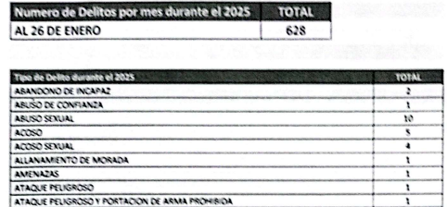

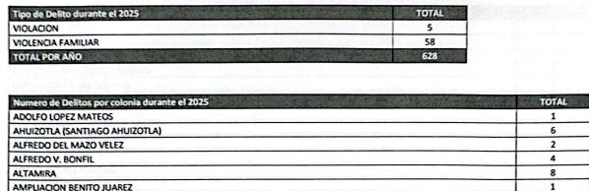

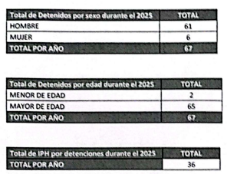

* Recurso de revisión 00528/INFOEM/IP/RR/2025:

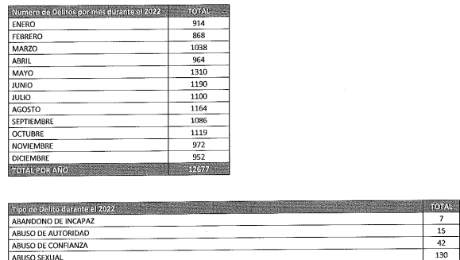

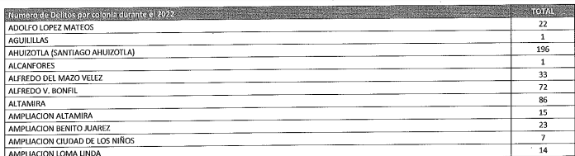

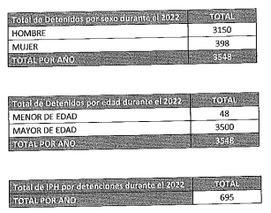

* Recurso de revisión 00529/INFOEM/IP/RR/2025:

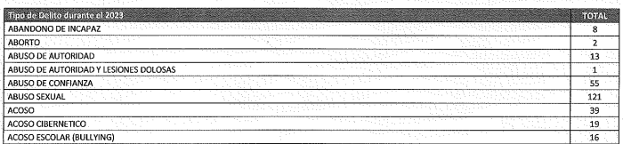

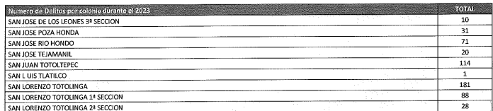

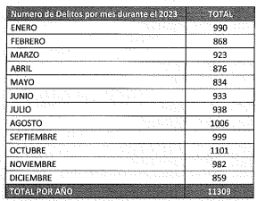

* Recurso de revisión 00530/INFOEM/IP/RR/2025:

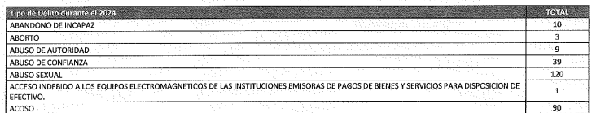

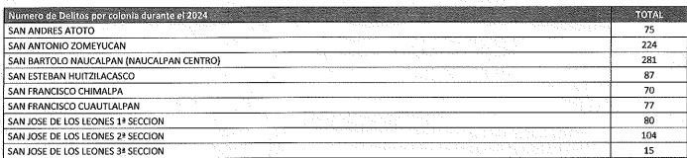

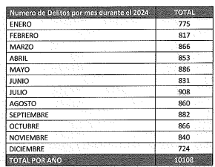

Sirva de apoyo a lo anterior, lo establecido en el criterio de interpretación número SO/008/2023, emitido por el Instituto Nacional de Transparencia, Acceso a la Información y Protección de Datos Personales, que señala lo siguiente:

*“****Ejercicio del derecho de Acceso a la Información Pública. La información estadística es de naturaleza pública, independientemente de la materia con la que se encuentre vinculada.*** *Considerando que la información estadística es el producto de un conjunto de resultados cuantitativos obtenidos de un proceso sistemático de captación de datos primarios obtenidos sobre hechos que constan en documentos que los sujetos obligados poseen, derivado del ejercicio de sus atribuciones; con base en lo dispuesto por el artículo 70 fracción XLVIII de la Ley General de Transparencia y Acceso a la Información Pública, los sujetos obligados deberán poner a disposición del público, entre otra, la relativa a la que con base en la información estadística, responda a las preguntas hechas con más frecuencia por el público, por lo que es posible afirmar que la información estadística es de naturaleza pública, siempre y cuando los datos estadísticos no se encuentren individualizados o personalizados a casos o situaciones específicas, que pudieran llegar a justificar su clasificación.”*

Llegados a este punto, se debe apuntar que **EL SUJETO OBLIGADO** no negó el acceso a la información requerida por el solicitante, pues contrario a lo manifestado por **LA PARTE RECURRENTE** en su acto impugnado, así como en sus razones o motivos de inconformidad, sí fueron proporcionados los datos estadísticos precisados en las solicitudes.

Así las cosas, este Instituto estima que al momento de emitir sus respuestas, **EL SUJETO OBLIGADO** colmó con las pretensionesdel particular, proporcionando la información estadística que fue requerida por **LA PARTE RECURRENTE.**

### d) Conclusión.

En razón de lo anteriormente expuesto, éste Instituto estima que las razones o motivos de inconformidad hechos valer por **EL RECURRENTE** devienen **infundadas**; motivo por el cual, este Órgano Garante determina **CONFIRMAR** las respuestas otorgadas por **EL SUJETO OBLIGADO,** en términos del artículo 186, fracción II de la Ley de Transparencia y Acceso a la Información Pública del Estado de México y Municipios por las razones expuestas en el presente considerando.

Así, con fundamento en lo establecido en los artículos 5, párrafos trigésimo segundo, trigésimo tercero y trigésimo cuarto, fracciones IV y V, de la Constitución Política del Estado Libre y Soberano de México; y en los artículos 2, fracción II, 9, 29, 36, fracciones I y II, 176, 178, 179, 186 y 188 de la Ley de Transparencia y Acceso a la Información Pública del Estado de México y Municipios, este Pleno:

# RESUELVE

**PRIMERO.** Se **CONFIRMAN** las respuestas entregadas por el **SUJETO OBLIGADO** en las solicitudes de información **00118/NAUCALPA/IP/2025, 00119/NAUCALPA/IP/2025, 00120/NAUCALPA/IP/2025 y 00121/NAUCALPA/IP/2025**, por resultar **INFUNDADAS** las razones o motivos de inconformidad hechos valer por **LA PARTE RECURRENTE** en el Recurso de Revisión **00527/INFOEM/IP/RR/2025, 00528/INFOEM/IP/RR/2025, 00529/INFOEM/IP/RR/2025, y 00530/INFOEM/IP/RR/2025** en términos del considerando **SEGUNDO** de la presente Resolución.

**SEGUNDO.** Notifíquese la presente resolución mediante Sistema de Acceso a la Información Mexiquense al Titular de la Unidad de Transparencia del **SUJETO OBLIGADO**, para su conocimiento.

**TERCERO.** Notifíquese a **LA PARTE RECURRENTE** la presente resolución vía Sistema de Acceso a la Información Mexiquense (SAIMEX).

**CUARTO**. Hágase del conocimiento a **LA PARTE RECURRENTE** que, de conformidad con lo establecido en el artículo 196 de la Ley de Transparencia y Acceso a la Información Pública del Estado de México y Municipios, podrá impugnar la presente resolución vía Juicio de Amparo en los términos de las leyes aplicables.

ASÍ LO RESUELVE, POR UNANIMIDAD DE VOTOS EL PLENO DEL INSTITUTO DE TRANSPARENCIA, ACCESO A LA INFORMACIÓN PÚBLICA Y PROTECCIÓN DE DATOS PERSONALES DEL ESTADO DE MÉXICO Y MUNICIPIOS, CONFORMADO POR LOS COMISIONADOS JOSÉ MARTÍNEZ VILCHIS, MARÍA DEL ROSARIO MEJÍA AYALA, SHARON CRISTINA MORALES MARTÍNEZ, LUIS GUSTAVO PARRA NORIEGA Y GUADALUPE RAMÍREZ PEÑA, EN LA OCTAVA SESIÓN ORDINARIA, CELEBRADA EL SEIS DE MARZO DE DOS MIL VEINTICINCO ANTE EL SECRETARIO TÉCNICO DEL PLENO, ALEXIS TAPIA RAMÍREZ.

SCMM/AGZ/DEMF/DLM

1. Si bien, se registró el tres de febrero de dos mil veinticinco, a través de dicho portal, también lo es, que fue inhábil, de conformidad con el Calendario Oficial en Materia de Transparencia, Acceso a la Información Pública y Protección de Datos Personales del Estado de México y Municipios, así como de labores del Instituto, por lo que, se tuvo por recibido, el día hábil subsecuente.